28.08.23

Уборка мусора п. Химмаш

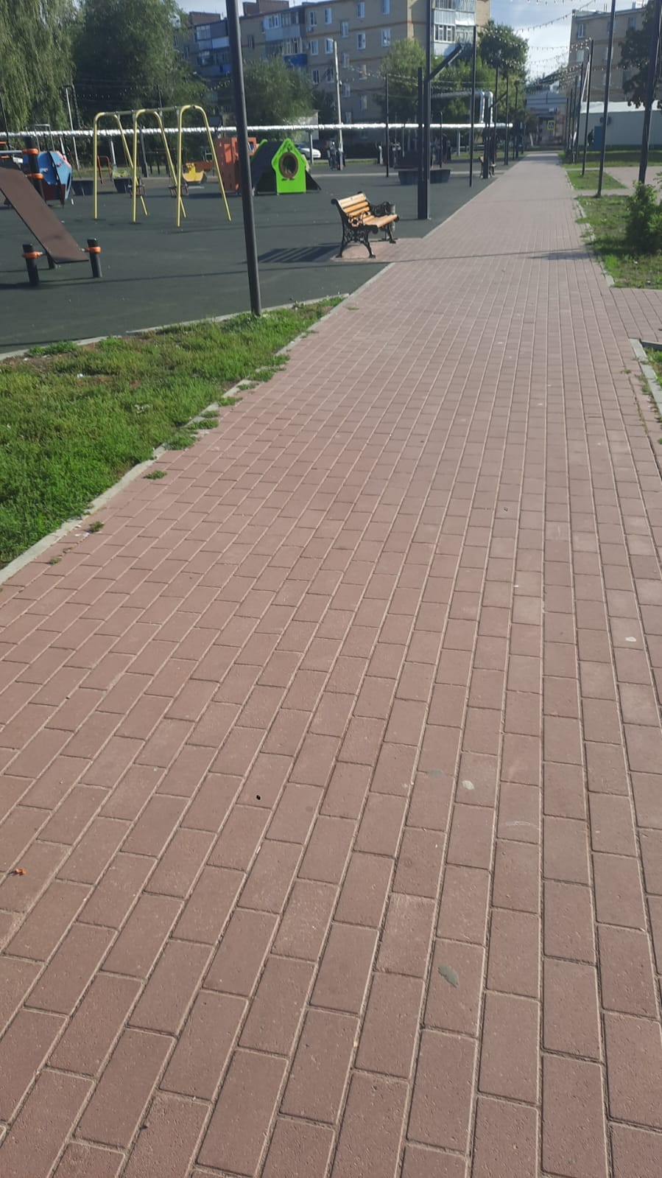

Полив цветов

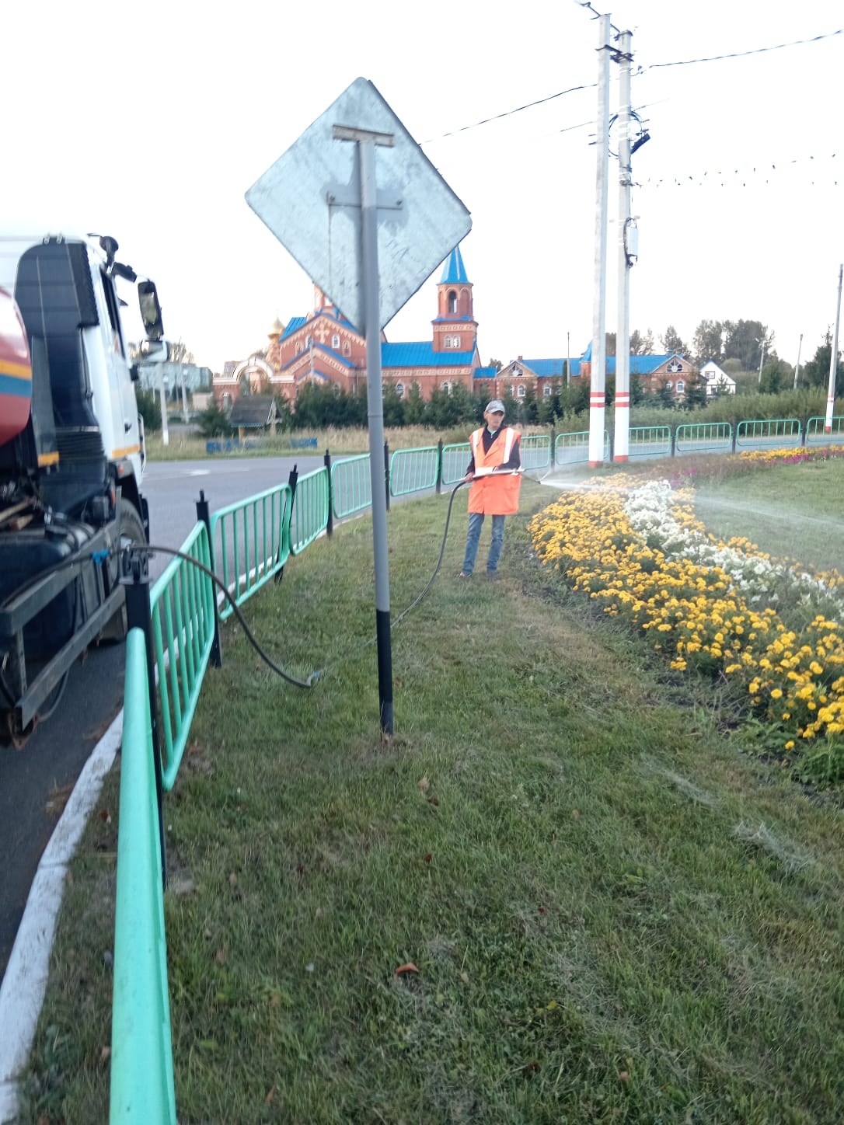

Покос травы по ул. Петрова, дорога к 12 школе

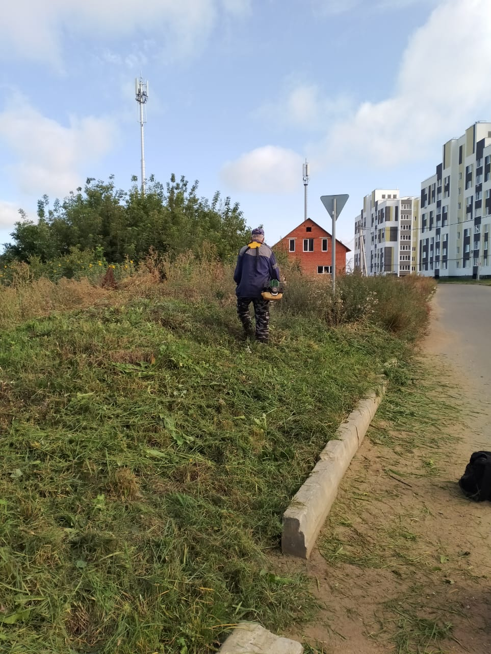

Ямочный ремонт 8 школа

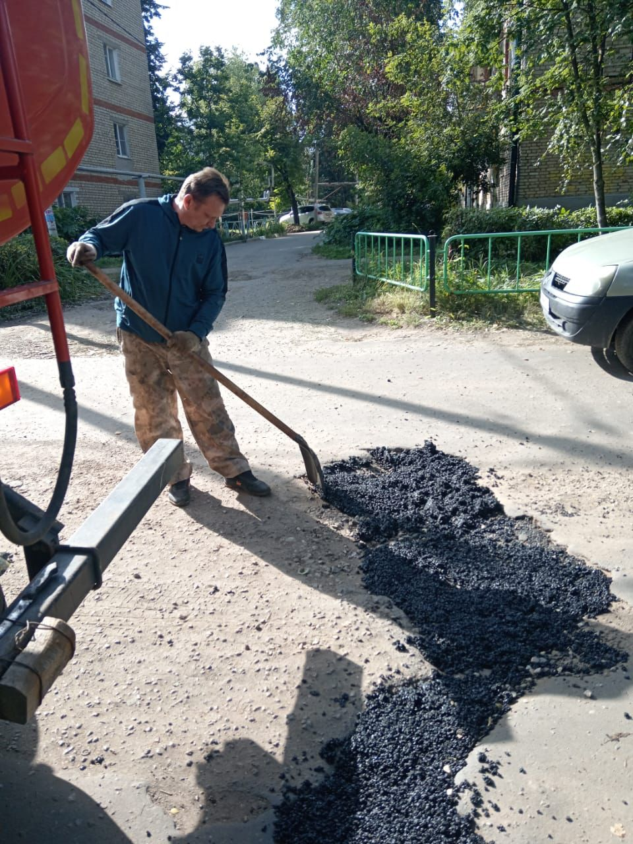

Сбор турникетов Курганя

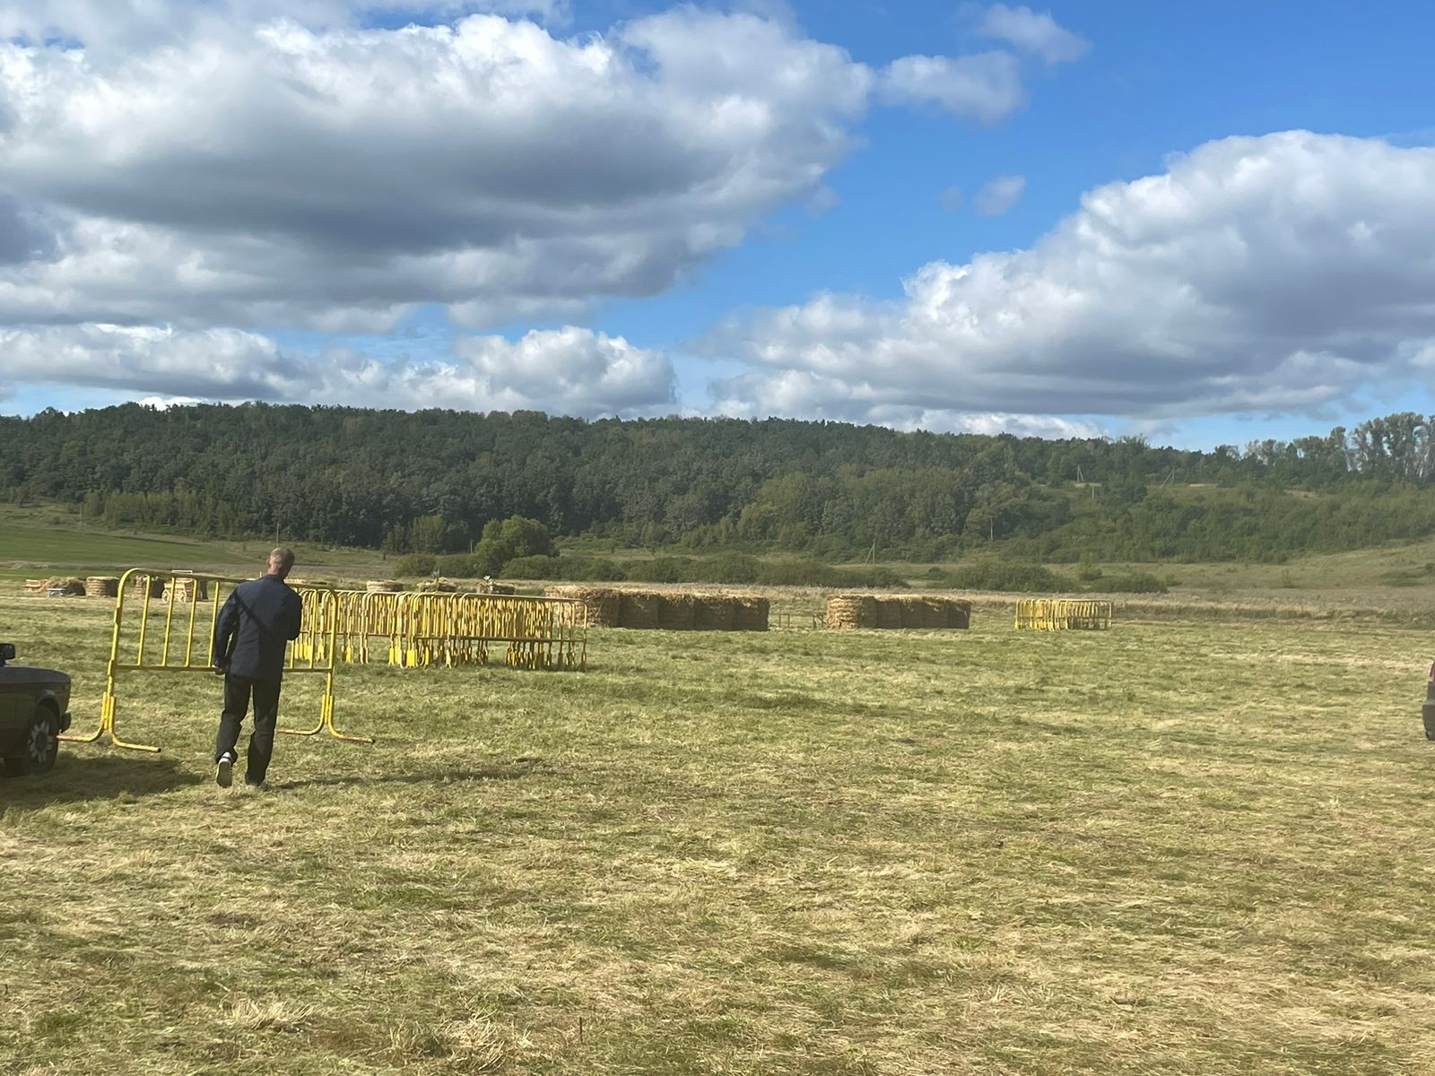

Уборка мусора Ул.Луначарского

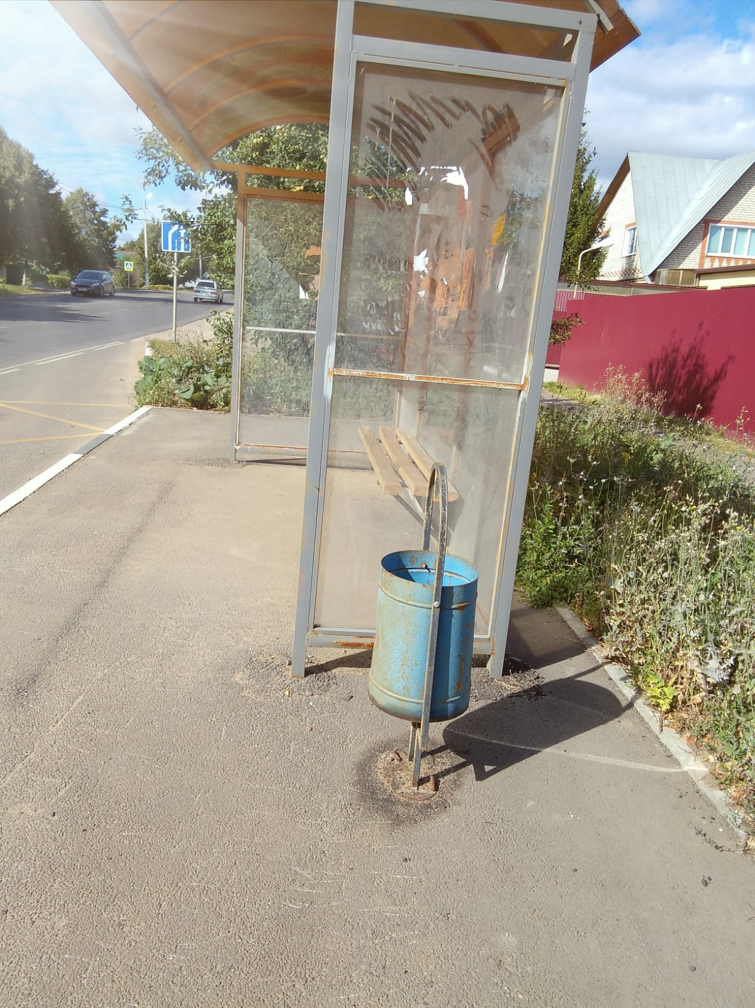

Ул.К.Маркса

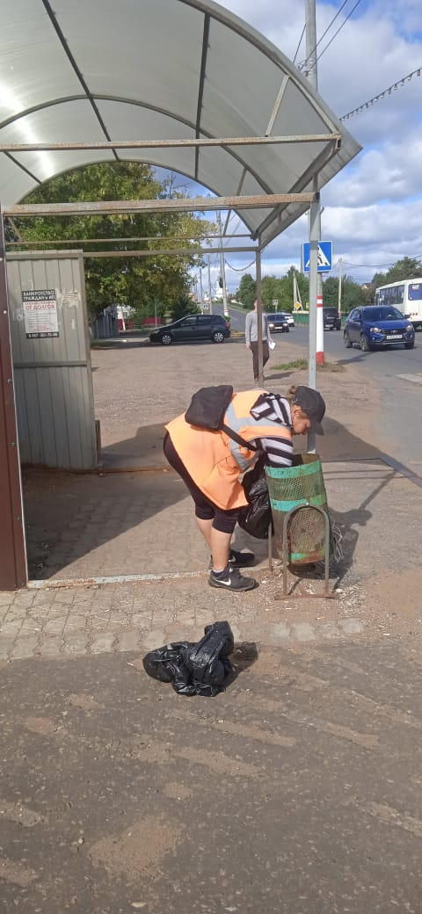

Покос травы по ул. Юрасова

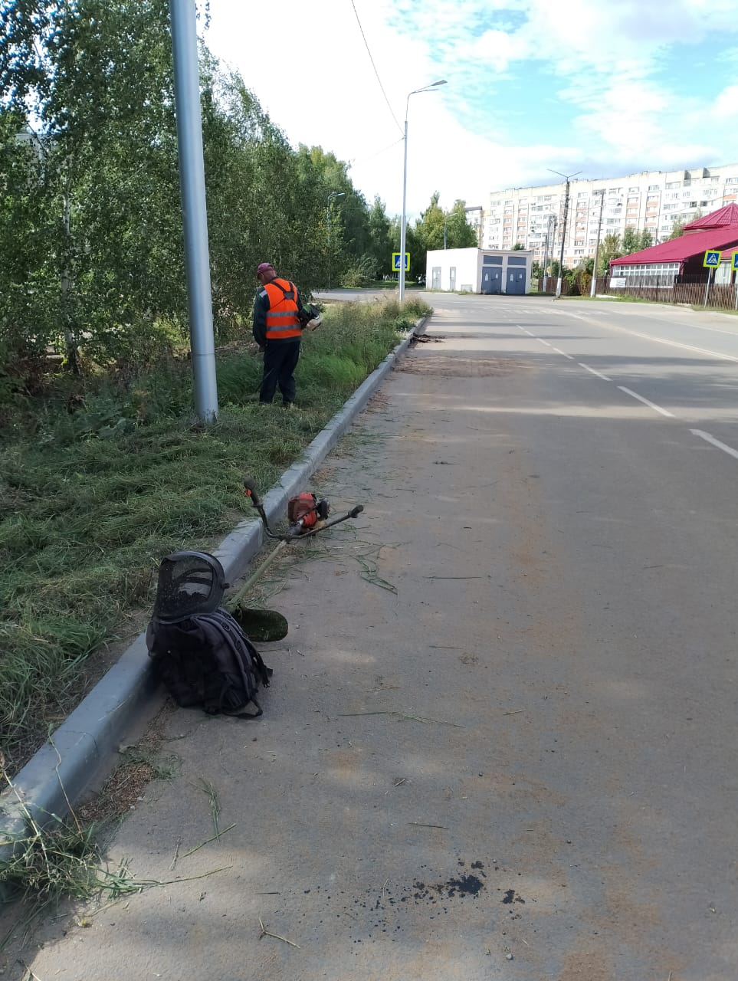

Частичный ремонт пешеходного моста через реку "Инсарка" (Водокачка)

